Podzimní cena ve společenských tancích
Sokol Lysá nad Labem, 28.9.2016

Kompletní fotogalerie Libora Makrlíka:
http://galerie.makrlik.cz/Tanec/20160928-cena-tk-sokol-lysa/n-qn2dp5/

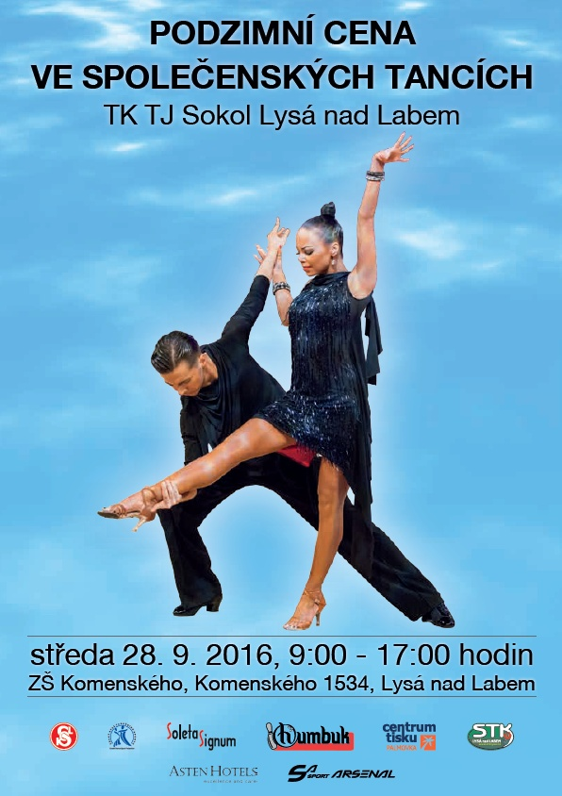
Chcete-li fotografie v plném rozlišení, můžete si je zakoupit pomocí odkazu, který se zobrazí na uvedené adrese.
Platba následně probíhá platební kartou nebo prostřednictvím účtu PayPal.
Se zvláštními žádostmi se na mě obracejte na emailové adrese libor@makrlik.cz.
Děkuji. Libor Makrlík

